**BỘ GIÁO DỤC VÀ ĐÀO TẠO**

**TRƯỜNG ĐẠI HỌC SƯ PHẠM TP. HỒ CHÍ MINH**

**KHOA CÔNG NGHỆ THÔNG TIN**

🙜🙢🙠🙞

**ĐỒ ÁN MÔN HỌC**

**ĐỀ TÀI: QUẢN LÝ NHÂN SỰ - TIỀN LƯƠNG CÁN BỘ**

Giảng viên hướng dẫn: Phạm Văn Thịnh

Sinh viên thực hiện :

1. 4501104066 – Lê Chí Hải
2. 4501104010 – Phạm Hồng Anh
3. 4601104062 – Nguyễn Ngọc Danh

TP. HỒ CHÍ MINH – 2022

**LỜI CẢM ƠN**

Trên thực tế không có sự thành công nào mà không gắn liền với những sự hỗ trợ, giúp đỡ dù ít hay nhiều, dù trực tiếp hay gián tiếp của người khác. Trong suốt thời gian từ khi bắt đầu học tập ở giảng đường trường Đại học đến nay, chúng em đã nhận được rất nhiều sự quan tâm, giúp đỡ của quý thầy cô, gia đình, bạn bè. Với lòng biết ơn sâu sắc nhất, chúng em xin gửi đến quý thầy cô ở Khoa Công nghệ thông tin – Trường ĐH Sư Phạm TP.HCM với tri thức và tâm huyết của mình để truyền đạt vốn kiến thức quý báu cho chúng em trong suốt thời gian học tập tại trường.

Và đặc biệt, trong học kỳ này, khoa đã tổ chức cho chúng em được tiếp cận với môn học mà theo em rất hữu ích đối với sinh viên ngành khoa. Đó là môn học “Phân tích thiết kế hướng đối tượng”. Chúng em xin chân thân thành cảm ơn thầy Nguyễn Văn Thịnh đã tận tâm hướng dẫn chúng em qua từng buổi học trên lớp. Nếu không có lời hướng dẫn, dạy bảo của Thầy thì chúng em nghĩ rằng đề tài này của chúng em rất khó có thể hoàn thiện được. Một lần nữa, chúng em xin chân thành cảm ơn Thầy. Đề tài môn học được thực hiện trong khoảng thời gian có hạn. Bước đầu đi vào thực tế, tìm hiểu và kiến thức của chúng em còn hạn chế và còn nhiều bỡ ngỡ. Do vậy, không tránh khỏi những thiếu sót là điều chắc chắn, chúng em rất mong nhận được những ý kiến đóng góp quý báu của Thầy.

Sau cùng, chúng em xin kính chúc quý Thầy/Cô trong khoa Công nghệ thông tin thật dồi dào sức khỏe, niềm tin để tiếp tục thực hiện sứ mệnh cao đẹp của mình là truyền đạt kiến thức cho thế hệ mai sau.

**MỤC LỤC**

CHƯƠNG 1. TỔNG QUAN 7

1.1. GIỚI THIỆU 7

1.2. MỤC TIÊU VÀ PHẠM VI ĐỀ TÀI 8

1.3. KHẢO SÁT HỆ THỐNG 8

1.3.1. Giới thiệu sơ lược về hệ thống khảo sát 8

1.3.2. Trình bày chi tiết quy trình nghiệp vụ của từng công việc diễn ra bên trong hệ thống 9

1.4. KẾT CHƯƠNG 11

CHƯƠNG 2. PHÂN TÍCH HỆ THỐNG 13

2.1. GIỚI THIỆU 13

2.2. MÔ HÌNH HÓA NGHIỆP VỤ 13

2.2.1. Sơ đồ Use-Case nghiệp vụ 13

2.2.2. Mô hình hóa quy trình nghiệp vụ 13

2.3. MÔ HÌNH HÓA CHỨC NĂNG 29

2.3.1. Sơ đồ Use-Case hệ thống 29

2.3.2. Đặc tả Use-Case nghiệp vụ 29

2.4. SƠ ĐỒ LỚP MỨC PHÂN TÍCH 42

2.5. KẾT CHƯƠNG 42

CHƯƠNG 3. THIẾT KẾ HỆ THỐNG 43

3.1. GIỚI THIỆU 43

3.2. THIẾT KẾ CSDL 43

3.2.1. Mô hình dữ liệu quan hệ 43

3.2.2. Ràng buộc toàn vẹn, liên quan hệ 44

3.3. THIẾT KẾ GIAO DIỆN HỆ THỐNG 45

3.3.1. Giao diện chính của hệ thống 45

3.3.2. Giao diện đăng nhập 46

3.3.3. Giao diện quản lý nhân sự 47

3.3.4. Giao diện quản lý hồ sơ nhân viên 48

3.3.5. Giao diện quản lý chấm công 49

3.3.6. Giao diện quản lý trợ cấp 50

3.3.7. Giao diện quản lý lương 51

3.4. SƠ ĐỒ LỚP Ở MỨC THIẾT KẾ 52

3.5. THIẾT KẾ CHỨC NĂNG MỨC HỆ THỐNG 52

3.5.1. Chức năng thêm nhân sự 52

3.5.2. Chức năng xem thông tin nhân sự 53

3.5.3. Chức năng quản lý lương 54

3.6. TỔNG KẾT CHƯƠNG 55

CHƯƠNG 4. CÀI ĐẶT THỬ NGHIỆM 56

4.1. KIẾN TRÚC HỆ THỐNG 56

4.2. CÀI ĐẶT CƠ SỞ DỮ LIỆU 63

4.3. CÀI ĐẶT ỨNG DỤNG 64

KẾT LUẬN 66

**DANH MỤC CÁC KÝ HIỆU VÀ CHỮ VIẾT TẮT**

|  |  |  |
| --- | --- | --- |
| Viết tắt | Tiếng Anh | Tiếng Việt |
| UML | Unified Modeling Language | Ngôn ngữ dành cho việc đặc tả, hình dung, xây dựng và làm tài liệu của các hệ thống phần mềm |
| CSDL |  | Cơ sở dữ liệu |

**DANH MỤC CÁC HÌNH VẼ**

Hình 2.1. Sơ đồ use case nghiệp vụ 13

Hình 2.2. Sơ đồ hoạt động quy trình nghiệp vụ quản lý nhân sự 15

Hình 2.3. Sơ đồ hoạt động quy trình nghiệp vụ quản lý tuyển dụng 17

Hình 2.4. Sơ đồ hoạt động quy trình nghiệp vụ quản lý điều chuyển nhân viên 19

Hình 2.5. Sơ đồ hoạt động quy trình nghiệp vụ Thống kê báo cáo 21

Hình 2.6. Sơ đồ hoạt động quy trình nghiệp vụ quản lý tiền lương 23

Hình 2.7. Sơ đồ hoạt động quy trình nghiệp quản lý chấm công 25

Hình 2.8. Sơ đồ hoạt động quy trình nghiệp vụ đăng nhập 27

Hình 2.9. Sơ đồ tuần tự quy trình nghiệp vụ đăng nhập 28

Hình 2.10. Sơ đồ use case hệ thống 29

Hình 2.11. Sơ đồ lớp mức phân tích 42

Hình 3.1. Mô hình dữ liệu quan hệ 44

Hình 3.2. Giao diện chính của hệ thống 45

Hình 3.3. Giao diện đăng nhập 46

Hình 3.4. Giao diện quản lý nhân sự 47

Hình 3.5. Giao diện quản lý hồ sơ nhân viên 48

Hình 3.6. Giao diện quản lý chấm công 49

Hình 3.7. Giao diện quản lý trợ cấp 50

Hình 3.8. Giao diện quản lý lương 51

Hình 3.9. Sơ đồ lớp mức thiết kế 52

Hình 3.10. Sơ đồ mức thiết kế chức năng thêm nhân sự 52

Hình 3.11. Sơ đồ tuần tự thiết kế chức năng thêm nhân sự 53

Hình 3.12. Sơ đồ mức thiết kế chức năng xem thông tin nhân sự 53

Hình 3.13. Sơ đồ tuần tự thiết kế chức năng xem thông tin nhân sự 54

Hình 3.14. Sơ đồ mức thiết kế chức năng quản lý lương 54

Hình 3.15. Sơ đồ tuần tự thiết kế chức năng quản lý lương 55

Hình 4.1. Kiến trúc hệ thống 56

Hình 4.2. Kiến trúc phân lớp 57

Hình 4.3. Mô hình Client – Server 58

Hình 4.4. Mô hình Model – View – Controller(MVC) 60

Hình 4.5. Kiến trúc Microservices 61

Hình 4.6. Kiến trúc hướng sự kiện 63

Hình 4.7. Cơ sở dữ liệu 64

**DANH MỤC CÁC BẢNG**

Bảng 1.1. Biểu mẫu quản lý thông tin nhân sự 11

Bảng 1.2. Biểu mẫu quản lý thông tin tiền lương 11

Bảng 2.1. Bảng mô tả use case nghiệp vụ quản lý nhân sự 14

Bảng 2.2. Bảng mô tả use case nghiệp vụ quản lý tuyển dụng 15

Bảng 2.3. Bảng mô tả use case nghiệp vụ quản lý điều chuyển nhân viên 17

Bảng 2.4. Bảng mô tả use case nghiệp vụ Thống kê báo cáo 20

Bảng 2.5. Bảng mô tả use case nghiệp vụ quản lý tiền lương 22

Bảng 2.6. Bảng mô tả use case nghiệp vụ quản lý chấm công 23

Bảng 2.7. Bảng mô tả use case nghiệp vụ đăng nhập 26

Bảng 2.8. Bảng đặc tả use case đăng nhập 29

Bảng 2.9. Bảng đặc tả use case tạo mới tài khoản 31

Bảng 2.10. Bảng đặc tả use case xem thông tin người dùng 32

Bảng 2.11. Bảng đặc tả use case xóa người dùng 33

Bảng 2.12. Bảng đặc tả use case sửa thông tin người dùng 34

Bảng 2.13. Bảng đặc tả use case quản lý nhân sự 35

Bảng 2.14. Bảng đặc tả use case quản lý tiền lương 36

Bảng 2.15. Bảng đặc tả use case quản lý cấp bậc 37

Bảng 2.16. Bảng đặc tả use case quản lý tuyển dụng 38

Bảng 2.17. Bảng đặc tả use case quản lý chấm công 39

Bảng 2.18. Bảng đặc tả use case điều chuyển 40

Bảng 2.19. Bảng đặc tả use case thống kê báo cáo 41

**MỞ ĐẦU**

Ngày nay, khi khoa học và công nghệ phát triển mạnh mẽ, công nghệ thông tin đã len lỏi khắp ngõ ngách của đời sống xã hội. Người ta không thể phủ nhận vai trò của nó trong việc nâng cao chất lượng cuộc sống. Đặc biệt là trong doanh nghiệp việc ứng dụng và phát triển công nghệ thông tin được xem là con đường ngắn nhất dẫn đến thành công. Nhận thấy tầm quan trọng của công nghệ thông tin các doanh nghiệp đã áp dụng triệt để công nghệ thông tin trong tất cả các hoạt động của mình, trong đó lĩnh vực quản lý được quan tâm hơn cả. Tin học được ứng dụng để quản lý mọi hoạt động của doanh nghiệp như: quản lý bán hàng, quản lý vật tư,…quản lý nhân sự - tiền lương là một trong những ứng dụng quan trọng được các nhà quản lý quan tâm.

Hiện nay khi chúng ta trong giai đoạn hội nhập kinh tế thế giới, đây vừa là thời cơ vừa là thách thức với các doanh nghiệp. Vì vậy, mỗi doanh nghiệp cần có những bước đi đúng đắn để có thể tồn tại và phát triển. Doanh nghiệp cũng luôn phải đổi mới làm sao cho phù hợp với tình hình kinh tế trong nước và toàn thế giới. Cùng với sự lớn mạnh của doanh nghiệp là sự tăng lên của số lượng cán bộ công nhân viên và sự đa dạng của ngành nghề hoạt động. Việc tính lương và quản lý hồ sơ nhân sự không phải chỉ cho 5 hay 10 người với 1 mức lương cơ bản mà có thể lên tới hàng chục hàng trăm người với hàng chục mức lương khác nhau. Khi đó quản lý nhân sự - tiền lương không còn là việc đơn giản có thể tính toán thủ công. Vậy, xây dựng một phần mềm quản lý nhân sự - tiền lương là việc làm cần thiết đối với doanh nghiệp.

Cùng với sự ra đời của ngôn ngữ mô hình hóa thống nhất UML và nhiều công cụ hỗ trợ như Rational Rose, ArgoUML… phương pháp luận phát triển phần mềm hướng đối tượng đã được áp dụng rộng rãi trong công nghiệp phần mềm trên khắp thế giới. Ngôn ngữ UML hiện thời vẫn đang được phát triển để đáp ứng cho nhiều yêu cầu và nhiều dạng hệ thống khác nhau như hệ phần tán, hệ nhúng…

Đồ án nhằm giới thiệu về phương pháp phân tích thiết kế hướng đối tượng và ngôn ngữ mô hình thống nhất. Đồng thời tìm hiểu hiện trạng, nghiên cứu hệ thống quản lý nhân sự - tiền lương cán bộ. Áp dụng phương pháp phân tích hướng đối tượng để giải quyết bài toán này. Thử nghiệm công cụ UML và Rational Rose để hỗ trợ thiết kế. Tiến hành phân tích và cài đặt chương trình thử nghiệm.

Bố cục đồ án bao gồm các chương:

**Chương 1: Tổng quan**

Giới thiệu những vấn đề liên quan đến đề tài, trình bày các hệ thống liên quan mật thiết đến đề tài, chỉ ra những vấn đề mà đề tài cần tập trung nghiên cứu, giải quyết cho việc phân tán cơ sở dữ liệu

**Chương 2: Phân tích hệ thống**

Trình bày sự cần thiết và tầm quan trọng của giai đoạn phân tích trong quy trình phân tích thiết kế hệ thống thông tin. Sử dụng các biểu đồ UML để mô hình hóa nghiệp vụ và mô hình hóa chức năng của đề tài đã được khảo sát.

**Chương 3: Thiết kế hệ thống**

Trình bày các bước trong thiết kế hệ thống, ánh xạ mô hình lớp phân tích thành mô hình lớp thiết kế, xử lý lưu trữ với cơ sở dữ liệu quan hệ, một số vấn đề liên quan đến giao diện người sử dụng. Xây dựng sơ đồ lớp ở mức thiết kế theo mô hình 3 lớp (tầng giao diện, tầng nghiệp vụ, tầng truy cập dữ liệu)

**Chương 4: Cài đặt thử nghiệm**

Trình bày cài đặt CSDL phân tán, xây dựng các chức năng chính của phần mềm với bộ công cụ devexpress và ngôn ngữ C#.

# TỔNG QUAN

## GIỚI THIỆU

Ngày nay, trong nền kinh tế hàng hóa nhiều thành phần, doanh nghiệp đóng vai trò rất quan trọng. Đó là kinh tế cơ bản, là chủ thể sản xuất kinh doanh, là nơi trực tiếp tạo ra giá trị lao động mới cho xã hội và tham gia trực tiếp vào các hoạt động của thị trường. Trong hoạt động của mình các doanh nghiệp thực hiện sản xuất ra của cải vật chất, cung cấp sản phẩm hàng hóa, dịch vụ ra thị trường thỏa mãn nhu cần tiêu dùng của xã hội.

Con người luôn là nguồn lực quan trọng hàng đầu, quyết định sự thành bại của mỗi tổ chức… Doanh nghiệp có thể có một dự án, một kế hoạch kinh doanh tốt đến đâu, công nghệ hiện đại đến đâu nếu không có một nguồn nhân lực đủ về số lượng và chất lượng để triển khai thì cũng khó có thể thành công. Yếu tố nhân lực lại càng trở nên quan trọng. Trong bối cảnh hòa nhập kinh tế thị trường thì việc thu hút, duy trì và phát triển nguồn nhân lực được xem là một trong những nhiệm vụ sống còn, có ý nghĩa quyết định tới hiệu quả sản xuất kinh doanh.

Để có được đổi ngũ người lao động có chất lượng cao lại là vấn đề không hề đơn giản, bởi vì nó phụ thuộc vào rất nhiều yếu tố, trong đó có yếu tố tiền lương. Đây là yếu tố duy trì, vừa là công cụ hữu hiệu để các nhà quản trị, quản lý đội ngũ người lao động.

Tiền lương là một vấn đề không hề đơn giản, bởi trong quan hệ giữa doanh nghiệp và người lao động tồn tại mâu thuẫn thông qua vấn đề tiền lương. Đứng dưới góc độ doanh nghiệp thì tiền lương là một khoản chi phí, còn đối với người lao động thì tiền lương lại chính là khoản thu nhập giúp họ tái sản xuất lao động. Vì thế giải quyết tốt vấn đề lương đang trở thành bài toán đặt ra.

Từ những phân tích trên ta thấy cần thiết phải có một cách nào đó để giải quyết tốt vấn đề con người hay nhân lực của công ty và vấn đề tiền lương để vừa có một đội ngũ mạnh về chuyên môn, tốt về phẩm chất và giỏi về trí tuệ. Hơn thế nữa, ngày nay, việc ứng dụng công nghệ thông tin đã trở nên phổ biến, đặc biệt là việc áp dụng giải pháp tin học trong công tác quản lý. Trong đó công tác quản lý nhân sự, tiền lương là một lĩnh vực cần thiết và quan trọng đối với doanh nghiệp. Chính vì thế nhóm chúng em đã quyết định chọn đề tài “Quản lý nhân sự - Tiền lương cán bộ” để có thể giải quyết tốt về vấn đề nhân sự và tiền lương.

## MỤC TIÊU VÀ PHẠM VI ĐỀ TÀI

**Mục tiêu của đề tài**: quản lý tốt đội ngũ nhân viên của công ty, đảm bảo từng người, từng phòng ban làm việc theo đúng mục tiêu, nhiệm vụ đã đề ra. Giải quyết hiệu quả các vấn đề phát sinh đối với từng nhân viên.

**Phạm vi đề tài:** Phần mềm này cung cấp chức năng:

* Quản lý hồ sơ ứng viên
* Sàng lọc và duyệt ứng viên phù hợp
* Quản lý việc luân chuyển ứng viên
* Quản lý chấm công
* Quản lý tiền lương

## KHẢO SÁT HỆ THỐNG

### Giới thiệu sơ lược về hệ thống khảo sát

[Hệ thống thông tin quản lý nhân sự](https://en.wikipedia.org/wiki/Human_resource_management_system) là hệ thống tài liệu được thu thập, tổng hợp, xử lý, lưu trữ và phân phối truyền tải những thông tin về nguồn nhân lực trong tổ chức. Hệ thống này hỗ trợ người dùng ra quyết định một cách tốt hơn. Bên cạnh đó, hệ thống thông tin quản lý nhân sự thực hiện tốt chức năng của nó khi huy động nguồn nhân lực và sử dụng hiệu quả đội ngũ lao động cho quá trình vận hành của tổ chức.

Hệ thống quản trị nhân lực có các chức năng:

* Tuyển chọn ứng viên phù hợp
* Đánh giá chất lượng ứng viên và nhân sự tổ chức
* Lựa chọn, đề cử, thực hiện luân chuyển nhân sự khi cần thiết
* Quản lý lương, thưởng, bảo hiểm, trợ cấp khác của đội ngũ lao động
* Đưa ra các cảnh báo cho bộ phận quản lý theo như yêu cầu
* Thiết lập kế hoạch dài hạn và ngắn hạn về nhu cầu nguồn nhân lực
* Đào tạo và phát triển đội ngũ nhân sự

### Trình bày chi tiết quy trình nghiệp vụ của từng công việc diễn ra bên trong hệ thống

**Quản lý tuyển dụng**: Khi có nhu cầu bổ sung nhân lực, các phòng ban, trung tâm, các đơn vị lên danh sách những vị trí thiếu gửi lên phòng tổ chức lao động cho Ban lãnh đạo duyệt. Nếu được duyệt, Ban lãnh đạo sẽ ra quyết định tuyển dụng và phòng tổ chức lao động sẽ đưa ra thông tin tuyển dụng tới người lao động.

Sau khi thông báo, người ứng tuyển sẽ nộp hồ sơ lao động vào để ứng tuyển. Hồ sơ ứng tuyển phải đầy đủ các thông tin về bản thân, trình độ chuyên môn, trình độ học vấn,...

Sau khi tiếp nhận hồ sơ lao động, bộ phòng tổ chức lao động cùng với nhân sự phòng ban cần bổ sung lao động sẽ trực tiếp duyệt hồ sơ và phỏng vấn người lao động.

Nếu đạt, sẽ ký hợp đồng thử việc với người lao động. Trong thời gian thử việc, người lao động sẽ được hưởng mức lương và chế độ ưu đãi của chế độ thử việc.

Sau thời gian thử việc, nếu đạt thì sẽ ký hợp đồng lao động với người lao động theo kỳ hạn.

Tùy vào từng khả năng trình độ chuyên môn của cán bộ và nhu cầu, vị trí của đơn vị có nhu cầu bổ sung lao động mà cán bộ sẽ được phân công vào từng vị trí khác nhau. Việc phân công lao động sẽ được ghi trong quyết định bổ nhiệm lao động.

**Quản lý công tác điều chuyển**: Trong quá trình làm việc tại đơn vị, người lao động sẽ chịu sự quản lý và giám sát của đơn vị đó. Và người lao động có thể làm đơn yêu cầu chuyển công tác sang đơn vị khác. Đơn yêu cầu này sẽ được chuyển đến cơ quan có thẩm quyền cao. Nếu được chấp thuận thì người lao động sẽ được chuyển đến đơn vị khác. Hoặc người lao động có thể chuyển đơn vị theo nhu cầu vị trí mà cơ quan có thẩm quyền yêu cầu. Việc chuyển đơn vị cũng phụ thuộc vào trình độ chuyên môn tương ứng.

**Khen thưởng kỷ luật**: Trong thời gian làm việc, Hội đồng kỷ luật có trách nhiệm khen thưởng, kỷ luật những cá nhân, tập thể có thành tích tốt cũng như vi phạm lao động. Những thành tích hay kỉ luật này sẽ được lưu trong quyết định khen thưởng hay quyết định kỷ luật của công ty.

**Quản lý lương**: Khi mới vào công ty, tùy từng trình độ mà sẽ có mức lương và bậc lương khởi đầu. Trong thời gian làm việc, nếu người lao động hoàn thành tốt nhiệm vụ được giao, không vi phạm kỷ luật lao động thì sau 3 năm sẽ nâng chức vụ, vị trí đảm nhiệm và lương sẽ tăng theo. Việc nâng bậc lương tùy vào trình độ của người lao động, vị trí và đảm nhiệm chức vụ. Bậc lương hiện thời sẽ được lưu vào quyết định nâng bậc lương.

**Quản lý chấm công**: Hàng ngày, quá trình công tác của cán bộ được theo dõi qua bảng chấm công và hàng tháng xét lương cho cán bộ. Bảng chấm công sẽ gồm nhiều chức vụ làm việc và ghi nhận tình trạng làm việc của cán bộ.

Ngoài ra, tùy vào từng chức vụ mà người lao động sẽ được hưởng mức phụ cấp chức vụ khác nhau. Các hệ số phụ cấp này được lưu tại bảng phụ cấp chức vụ.

**Quản lý chính sách**: Trong quá trình lao động tại đơn vị, công đoàn có trách nhiệm giải quyết chính sách để đảm bảo cho lợi ích vật chất cũng như lợi ích tinh thần cho cán bộ.

**Giải quyết chế độ nghỉ hưu**: Những cán bộ đủ tuổi nghỉ hưu được lưu trong quyết định nghỉ hưu và được theo dõi trong sổ nghỉ hưu và được hưởng lương từ lao động Thương Binh Xã hội.

Giải quyết các trường hợp nghỉ chế độ: bệnh, sinh con, học tập để nâng cao trình độ, …thì được xét lương và hưởng các phụ cấp để đảm bảo lợi ích cho họ và họ được theo dõi trong sổ theo dõi nghỉ chế độ.

Giải quyết các trường hợp thôi việc tùy theo nguyên nhân công việc. Nếu lỗi từ công ty, người lao động tiếp tục được hưởng 5 tháng lương tiếp theo trong thời gian chờ việc khác. Còn nếu lỗi thuộc về người lao động thì công ty không trợ cấp bất cứ khoản chi phí nào. Các trường hợp thôi việc sẽ có quyết định thôi việc và được theo dõi trong sổ theo dõi thôi việc.

Giải quyết các trường hợp tự ý nghỉ không có đơn xin phép: sẽ không được hưởng lương và phụ cấp ngày nghỉ và còn phải chịu thêm 50% tổng số bậc lương hiện tại.

Đối với các trường hợp tai nạn trong khi làm việc thì sẽ được xét nguyên nhân và bồi thường hợp lý. Với các trường hợp vi phạm nội quy lao động, an toàn lao động thì tùy theo mức độ nặng nhẹ của vi phạm mà xử lí. Nhẹ thì phạt tiền, nặng thì thôi việc. Các vi phạm này sẽ được lưu trong biên bản vi phạm lao động và biên bản an toàn lao động.

Biểu mẫu:

Bảng .. Biểu mẫu quản lý thông tin nhân sự

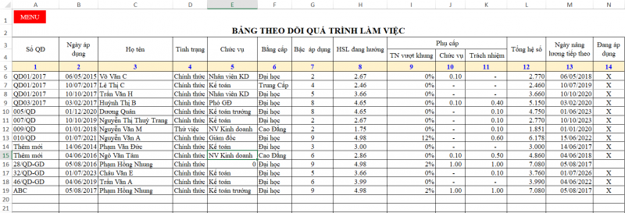

Bảng .. Biểu mẫu quản lý thông tin tiền lương

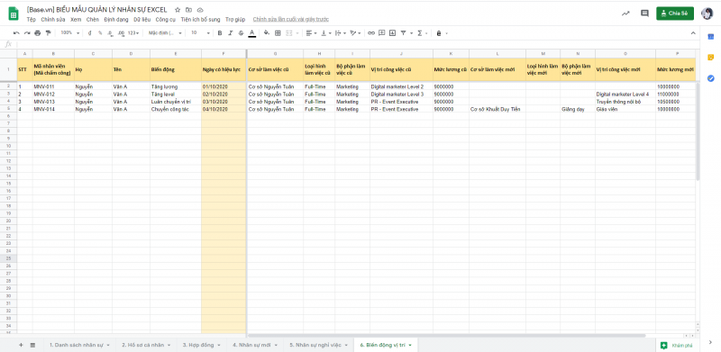

## KẾT CHƯƠNG

Sau khi thực hiện khảo sát, các quá trình hoạt động nghiệp vụ khá phức tạp và sâu rộng, mỗi nghiệp vụ cũng bao gồm nhiều công việc khác nhau đòi hỏi phải có một hệ thống để quản lý. Chính vì đó mà công ty cần xây dựng một hệ thống quản lý nhân sự từ khâu tuyển dụng, công tác, đào tạo đến việc quản lý tiền lương một cách nhanh chóng, chính xác và việc luân chuyển hợp lý nhân sự để công ty phát triển.

Để hiểu rõ hơn các chức năng có trong các quy trình nghiệp vụ đã khảo sát ở trên sẽ được trình bày trong chương sau.

# PHÂN TÍCH HỆ THỐNG

## GIỚI THIỆU

Phân tích hệ thống là không thể thiếu trong quy trình xây dựng phần mềm, như xây dựng một căn nhà cần phải có nền móng vững chắc thì ở đây để xây dựng được phần mềm đáp ứng nhu cầu cho người sử dụng thì việc phân tích hệ thống rất quan trọng vì có được cái nhìn tổng quát, đầy đủ, đúng đắn và chính xác về hệ thống thông tin sẽ xây dựng trong tương lai nhằm thuận lợi cho việc sửa chữa, bổ sung, phát triển hệ thống khi có yêu cầu. Hơn thế nữa, còn tránh được những sai lầm trong thiết kế, cài đặt.

## MÔ HÌNH HÓA NGHIỆP VỤ

### Sơ đồ Use-Case nghiệp vụ

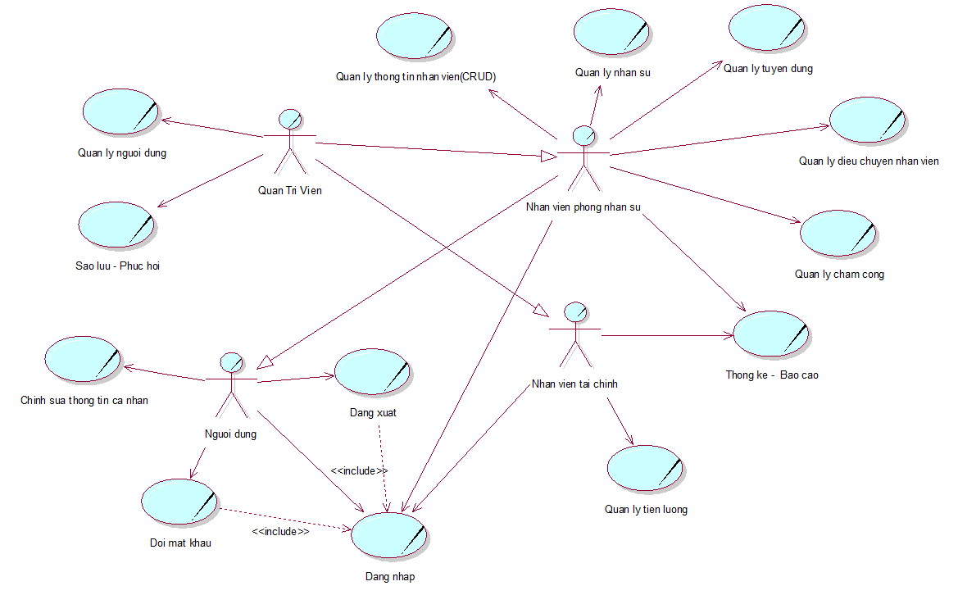

Hình .. Sơ đồ use case nghiệp vụ

### Mô hình hóa quy trình nghiệp vụ

#### Quy trình nghiệp vụ quản lý nhân sự

1. Nghiệp vụ quản lý nhân sự

* Thừa tác viên: Nhân viên quản lý nhân sự
* Thực thể nghiệp vụ: Không có

1. Mô tả bằng văn bản

Bảng .. Bảng mô tả use case nghiệp vụ quản lý nhân sự

|  |
| --- |
| **Use case nghiệp vụ: Quản lý nhân sự**  Use case bắt đầu khi một cơ quan tổ chức, công ty muốn quản lý nhân sự của công ty trở nên tốt hơn và đảm bảo hoạt động 1 cách trơn tru  Mục tiêu của use case là nhằm cung cấp quy trình quản lý nhân sự |
| **Các dòng cơ bản:**   1. Thiết lập hệ thống quản lý nhân sự 2. Thiết lập quy trình tuyển dụng nhân sự thông minh 3. Xây dựng kế hoạch đào tạo và phát triển nguồn nhân lực 4. Thiết lập chế độ lương thưởng, chính sách phúc lợi 5. Mô tả, phân công công việc rõ ràng cho từng vị trí và từng nhân viên 6. Đặt mục tiêu công việc và các chỉ tiêu đánh giá thành tích 7. Xây dựng văn hóa công ty 8. Đánh giá hiệu quả công việc |
| **Các dòng thay thế:** Không có |

1. sơ đồ hoạt động

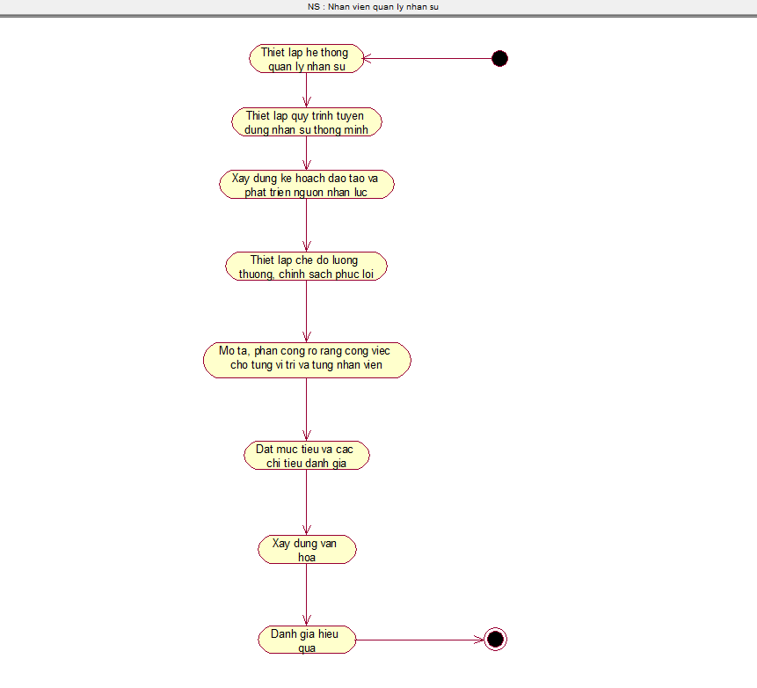

Hình .. Sơ đồ hoạt động quy trình nghiệp vụ quản lý nhân sự

#### Quy trình nghiệp vụ quản lý tuyển dụng

1. Nghiệp vụ quản lý tuyển dụng

* Thừa tác viên: Nhân viên quản lý nhân sự
* Thực thể nghiệp vụ: Hồ sơ thông tin nhân viên

1. Mô tả bằng văn bản

Bảng .. Bảng mô tả use case nghiệp vụ quản lý tuyển dụng

|  |
| --- |
| **Use case nghiệp vụ: quản lý tuyển dụng**  Use case bắt đầu khi một cơ quan tổ chức, công ty có nhu cầu tăng thêm nguồn nhân lực  Mục tiêu của use case là nhằm cung cấp quy trình tuyển dụng |
| **Các dòng cơ bản:**   1. Tiếp nhận hồ sơ thông tin nhân viên 2. Phê duyệt hồ sơ 3. Gửi lời mời xác nhận phỏng vấn 4. Tổ chức phỏng vấn 5. Thu thập đánh giá kết quả 6. Đưa ra quyết định 7. Phản hồi |
| **Các dòng thay thế:**  Tại bước 2, nếu hồ sơ không thỏa( không hợp lệ) thì chuyển sang bước cuối Phản hồi |

c) Sơ đồ hoạt động

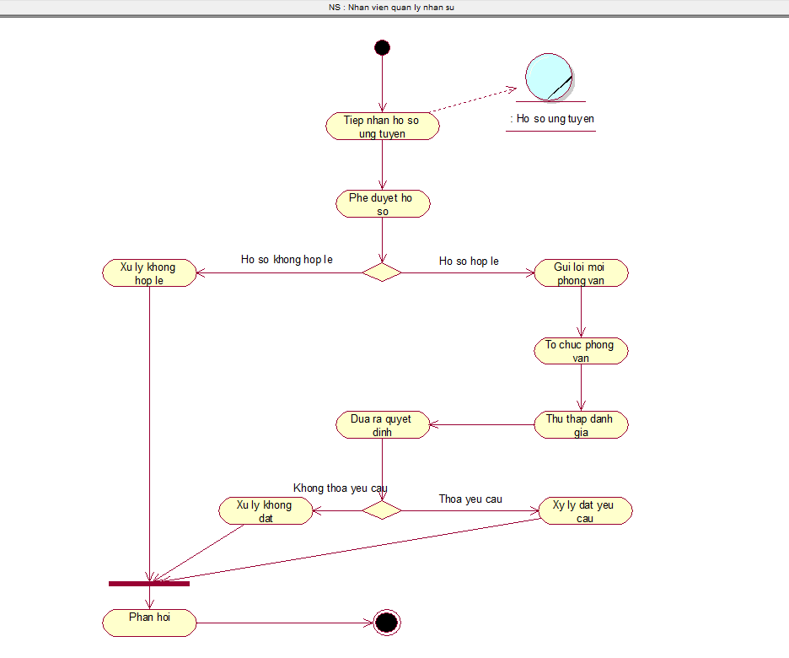

Hình .. Sơ đồ hoạt động quy trình nghiệp vụ quản lý tuyển dụng

#### Quy trình nghiệp vụ quản lý điều chuyển nhân viên

1. Nghiệp vụ quản lý điều chuyển nhân viên

* Thừa tác viên: Nhân viên quản lý nhân sự
* Thực thể nghiệp vụ: Hồ sơ đề xuất chuyển công tác, Hồ sơ nhân viên

1. Mô tả bằng văn bản

Bảng .. Bảng mô tả use case nghiệp vụ quản lý điều chuyển nhân viên

|  |
| --- |
| **Use case nghiệp vụ: Quản lý điều chuyển nhân viên**  Use case bắt đầu khi một cơ quan tổ chức, công ty muốn điều chuyển nhân viên sang vị trí công tác mới  Mục tiêu của use case là nhằm cung cấp quy trình điều chuyển nhân viên |
| **Các dòng cơ bản:**   1. Tiếp nhận hồ sơ đề xuất điều chuyển nhân viên 2. Xem xét hồ sơ nhân viên 3. Lập hồ sơ điều chuyển 4. Cập nhập hồ sơ thông tin nhân viên 5. Phản hồi |
| **Các dòng thay thế:**  Tại bước 2, nếu hồ sơ nhân viên không hợp lệ thì hủy đề xuất chuyển nhân viên và chuyển đến bước cuối Phản hồi |

1. sơ đồ hoạt động

Hình .. Sơ đồ hoạt động quy trình nghiệp vụ quản lý điều chuyển nhân viên

#### Quy trình ngiệp vụ thống kê – báo cáo

1. Nghiệp vụ thống kê – báo cáo

* Thừa tác viên: nhân viên quản lý nhân sự, nhân viên tài chính
* Thực thể nghiệp vụ: hồ sơ nhân viên, thông tin bảng lương nhân viên

1. Mô tả bằng văn bản

Bảng .. Bảng mô tả use case nghiệp vụ Thống kê báo cáo

|  |
| --- |
| **Use case nghiệp vụ: Thống kê báo cáo**  Use case bắt đầu khi một bộ phận quản lý muốn thực hiện việc thống kê tình hình nhân sự hay việc thống kế tình hình lương  Mục tiêu của use case là cung cấp đầy đủ quy trình thống kê báo cáo |
| **Các dòng cơ bản:**   1. Lựa chọn hình thức mẫu báo cáo 2. Lựa chọn tiêu đề báo cáo 3. Thiết lặp ngày bắt đầu và kết thúc 4. In bảng thống kê |
| **Các dòng thay thế:**  Không có |

1. Sơ đồ hoạt động

Hình .. Sơ đồ hoạt động quy trình nghiệp vụ Thống kê báo cáo

#### Quy trình nghiệp vụ quản lý tiền lương

1. Nghiệp vụ quản lý tiền lương

* Thừa tác viên: nhân viên tài chính
* Thực thể nghiệp vụ: Bảng chấm công, thông tin bảng lương nhân viên

1. Mô tả bằng văn bản

Bảng .. Bảng mô tả use case nghiệp vụ quản lý tiền lương

|  |
| --- |
| **Use case nghiệp vụ: quản lý tiền lương**  Use case bắt đầu khi bộ phận quản lý tiền lương muốn xem xét, tính toán lương cho công nhân viên.  Mục tiêu của use case là xác định chính xác, đầy đủ lương và các chế độ kèm theo lương cho công nhân viên |
| **Các dòng cơ bản:**   1. Thu thập dữ liệu bảng chấm công 2. Cập nhập mức lương, mức chế độ và phụ cấp cho nhân viên 3. Xác định các mức thưởng, phạt 4. Đối chiếu xác nhận 5. Lập bảng tính lương 6. Kiểm tra, ký duyệt bảng lương 7. Gửi xác nhận phiếu lương cho nhân viên 8. Thanh toán lương 9. Lưu thông tin, dữ liệu tiền lương |
| **Các dòng thay thế:**  Tại bước 4, nếu việc đối chiếu xác nhận có sai sót, không chính xác thì quay lại bước 1 |

1. sơ đồ hoạt động

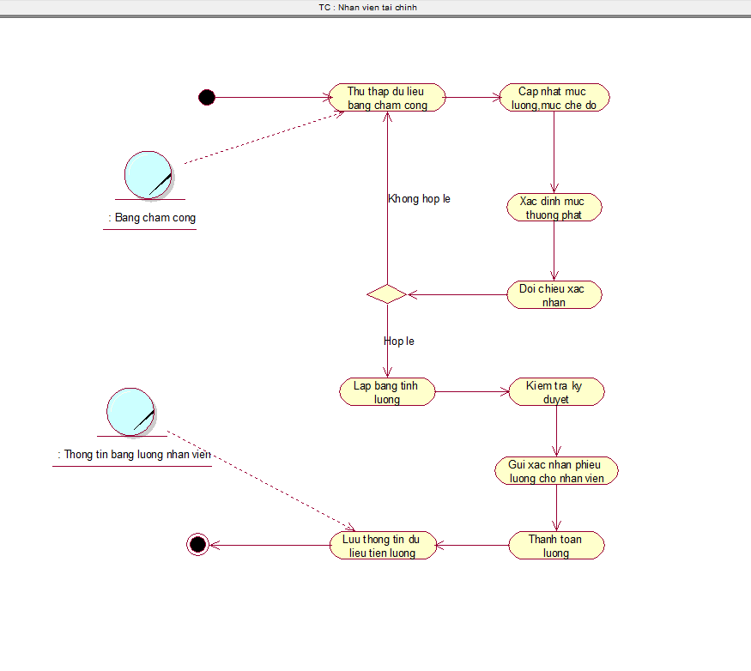

Hình .. Sơ đồ hoạt động quy trình nghiệp vụ quản lý tiền lương

#### Quy trình nghiệp vụ quản lý chấm công

1. Nghiệp vụ chấm công

* Thừa tác viên: nhân viên quản lý nhân sự
* Thực thể nghiệp vụ: bảng chấm công

1. Mô tả bằng văn bản

Bảng .. Bảng mô tả use case nghiệp vụ quản lý chấm công

|  |
| --- |
| **Use case nghiệp vụ: Quản lý chấm công**  Use case bắt đầu khi một cơ quan tổ chức, công ty muốn chấm công, phục vụ cho công tác tính lương sau này.  Mục tiêu của use case là nhằm cung cấp đầy đủ quy trình chấm công |
| **Các dòng cơ bản:**   1. Kiểm tra cập nhật và lưu trữ đầy đủ, chính xác thông tin chấm công hằng ngày 2. Tiếp nhận, phê duyệt, từ chối yêu cầu đến muộn/nghỉ phép của nhân viên 3. Ghi nhận làm việc bù hoặc tăng ca của nhân viên 4. Tổng kết số ngày công thực tế hàng tuần hoặc cuối tháng 5. Xử lý khiếu nại của nhân viên về quản lý chấm công, ngày nghỉ 6. Lập bảng chấm công |
| **Các dòng thay thế:**  Tại bước 5, nếu quá trình chấm công có sai sót chưa hợp lệ dẫn đến khiếu nại thì quay lại bước 1 |

1. Sơ đồ hoạt động

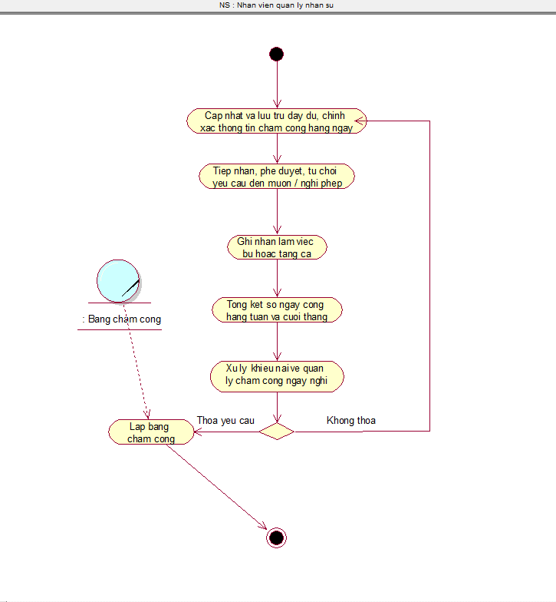

Hình .. Sơ đồ hoạt động quy trình nghiệp quản lý chấm công

#### Quy trình nghiệp vụ đăng nhập

1. Nghiệp vụ đăng nhập

* Thừa tác viên: Người dùng
* Thực thể nghiệp vụ: Hồ sơ thông tin người dùng

1. Mô tả bằng văn bản

Bảng .. Bảng mô tả use case nghiệp vụ đăng nhập

|  |
| --- |
| **Use case nghiệp vụ: Đăng nhập**  Use case bắt đầu khi người dùng có nhu cầu đăng nhập vào hệ thống  Use case mô tả quá trình đăng nhập |
| **Các dòng cơ bản:**   1. Người dùng truy cập vào hệ thống và yêu cầu đăng nhập 2. Yêu cầu người dùng cung cấp tên đăng nhập và mật khẩu đã đăng ký 3. Lựa chọn đặc quyền phù hợp 4. Tiến hành xác thực người dùng 5. Đăng nhập thành công |
| **Các dòng thay thế:**  Tại bước 1, nếu người dùng chưa có tài khoản thì chuyển sang nghiệp vụ Đăng ký  Tại bước 4, nếu việc xác thực bị sai do người dùng nhập sai tên đăng nhập , mật khẩu hoặc sai đặc quyền thì hệ thống báo lỗi và quay lại bước 2 |

1. Sơ đồ hoạt động

Hình .. Sơ đồ hoạt động quy trình nghiệp vụ đăng nhập

1. Sơ đồ tuần tự

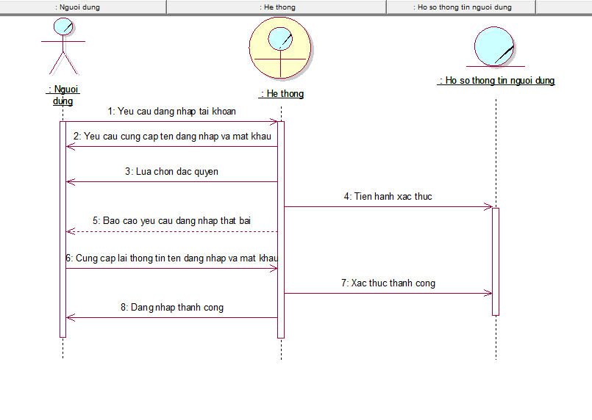

Hình .. Sơ đồ tuần tự quy trình nghiệp vụ đăng nhập

## MÔ HÌNH HÓA CHỨC NĂNG

### Sơ đồ Use-Case hệ thống

Hình .. Sơ đồ use case hệ thống

### Đặc tả Use-Case nghiệp vụ

#### Use-case đăng nhập

Bảng .. Bảng đặc tả use case đăng nhập

|  |  |
| --- | --- |
| **Tên use case** | **Dang nhap** |
| Mô tả | Use case cho phép người dùng đăng nhập vào hệ thống để thực hiện những chức năng của mình |
| Tác nhân | Quản trị viên (Admin), Người dùng |
| Use case liên quan | Đăng ký |
| Dòng sự kiện chính | Use case này bắt đầu khi một người dùng muốn đăng nhập vào hệ thống:   1. Hệ thống hiển thị màn hình đăng nhập 2. Người dùng nhập tên đăng nhập và mật khẩu 3. Hệ thống hiển thị kiểm tra thông tin đăng nhập 4. Nếu thành công hệ thống hiển thị màn hình đăng nhập thành công |
| Dòng sự kiện phụ | Tại bước 2 của dòng sự kiện chính, nếu người dùng nhập sai tên đăng nhập, mật khẩu:   1. Hệ thống hiển thị lại màn hình đăng nhập để người dùng nhập lại thông tin kèm theo thông báo tên đăng nhập hoặc mật khẩu bị sai. 2. Quay lại bước 2 trong luồng sự kiện chính   Tại bước 2 của dòng sự kiện chính, nếu người dùng chọn chức năng quên mật khẩu:   1. Hệ thống hiển thị màn hình để người dùng nhập email 2. Người dùng nhập email và chọn chức năng Lấy lại mật khẩu 3. Hệ thống kiểm tra email hợp lệ và gửi liên kết để reset mật khẩu cho người dùng email 4. Hệ thống hiển thị màn hình thông báo thành công |
| Điều kiện tiên quyết | Người dùng đã có tài khoản |
| Hậu điều kiện | Sau khi đăng nhập người dùng có thể sử dụng những chức năng của mình |

#### Use-case tạo mới tài khoản

Bảng .. Bảng đặc tả use case tạo mới tài khoản

|  |  |
| --- | --- |
| **Tên use case** | **Tao moi tai khoan** |
| Mô tả | Use case cho phép người dùng đăng ký tài khoản mới |
| Tác nhân | Quản trị viên (Admin) |
| Dòng sự kiện chính | Use case này bắt đầu khi Quản trị viên muốn cung cấp tài khoản:   1. Hiển thị form đăng ký 2. Nhập thông tin tài khoản 3. Thực hiện đăng ký 4. Hệ thống thông báo đăng ký thành công |
| Dòng sự kiện phụ | Nếu tài khoản đã tồn tại:   * Hiển thị thông báo đã tồn tại tên tài khoản này * Quay lại use case đăng ký |
| Điều kiện tiên quyết | Người dùng đăng nhập vào hệ thống với vai trò quản trị viên |
| Hậu điều kiện | Đăng ký thành công tài khoản mới |

#### Use-case xem thông tin người dùng

Bảng .. Bảng đặc tả use case xem thông tin người dùng

|  |  |
| --- | --- |
| **Tên use case** | **Xem thong tin nguoi dung** |
| Mô tả | Use case cho phép người dùng là quản trị viên xem thông tin tất cả người dùng trong hệ thống |
| Tác nhân | Quản trị viên (Admin) |
| Dòng sự kiện chính | Use case này bắt đầu khi Quản trị viên có nhu cầu xem thông tin người dùng:   1. Hiển thị form quản lý người dùng 2. Người dùng chọn chức năng xem thông tin tất cả người dùng hoặc tìm kiếm người dùng theo tên, phòng ban. 3. Hiển thị danh sách người dùng |
| Dòng sự kiện phụ | Không có |
| Điều kiện tiên quyết | Người dùng đăng nhập vào hệ thống với vai trò quản trị viên |
| Hậu điều kiện | Đưa ra thông tin tất cả người dùng |

#### Use-case xóa người dùng

Bảng .. Bảng đặc tả use case xóa người dùng

|  |  |
| --- | --- |
| **Tên use case** | **Xoa nguoi dung** |
| Mô tả | Use case cho phép người dùng là quản trị viên xóa người dùng |
| Tác nhân | Quản trị viên (Admin) |
| Dòng sự kiện chính | Use case này bắt đầu khi Quản trị viên có nhu cầu xóa tài khoản người dùng:   1. Trên form quản lý người dùng 2. Người dùng chọn một tài khoản cần xóa 3. Chọn chức năng xóa người dùng 4. Hiển thị thông báo kiểm tra trước khi xóa 5. Hiển thị thông báo xóa thành công |
| Dòng sự kiện phụ | Nếu người dùng không chọn một tài khoản nào trước khi xóa:   * Hiển thị thông báo chọn một tài khoản nào đó trước khi thực hiện xóa |
| Điều kiện tiên quyết | Người dùng đăng nhập vào hệ thống với vai trò quản trị viên và chọn chức năng xóa người dùng |
| Hậu điều kiện | Xóa thành công |

#### Use-case sửa thông tin người dùng

Bảng .. Bảng đặc tả use case sửa thông tin người dùng

|  |  |
| --- | --- |
| **Tên use case** | **Sua thong tin nguoi dung** |
| Mô tả | Use case cho phép người dùng sửa đổi thông tin tài khoản của bản thân. |
| Tác nhân | Quản trị viên (Admin), Người dùng |
| Dòng sự kiện chính | Use case này bắt đầu khi người dùng có nhu cầu sửa tài khoản người dùng:   1. Chọn chức năng sửa đổi thông tin tài khoản 2. Hiển thị form thông tin tài khoản 3. Người dùng thực hiện sửa đổi thông tin tài khoản 4. Người dùng xác nhận sửa đổi thông tin 5. Hiển thị thông báo sửa đổi thành công |
| Dòng sự kiện phụ | Nếu người dùng nhập thông tin không hợp lệ:   * Hiển thị thông báo thông tin không hợp * Người dùng nhập thông tin lại * Người dùng xác nhận sửa đổi thông tin |
| Điều kiện tiên quyết | Người dùng đăng nhập vào hệ thống thành công và chọn chức năng sửa thông tin tài khoản |
| Hậu điều kiện | Sửa đổi thông tin thành công |

#### Use-case quản lý nhân sự

Bảng .. Bảng đặc tả use case quản lý nhân sự

|  |  |
| --- | --- |
| **Tên use case** | **Quan ly nhan su** |
| Mô tả | Use case cho phép người dùng quản lý thông tin cá nhân của nhân viên |
| Tác nhân | Nhân viên quản lý nhân sự |
| Dòng sự kiện chính | 1. Hiển thị form quản lý thông tin nhân viên 2. Hiển thị danh sách nhân viên 3. Nhân viên quản lý nhân sự chọn nhân viên để sử dụng chức năng sửa, xóa, hoặc chọn chức năng thêm thông tin cá nhân của nhân viên mới chưa có trong hệ thống 4. Hệ thống trả về kết quả tương ứng 5. Thành công sẽ trở về form quản lý thông tin nhân viên |
| Dòng sự kiện phụ | Có lỗi khi thực hiện:   * Hệ thống trả về lỗi cho người dùng thực hiện lại các thao tác * Quay lại use case quản lý thông tin nhân viên |
| Điều kiện tiên quyết | Người dùng đăng nhập vào hệ thống với vài trò người quản lý nhân sự và chọn chức năng quản lý nhân viên |
| Hậu điều kiện | Quản lý thông tin nhân viên |

#### Use-case quản lý tiền lương

Bảng .. Bảng đặc tả use case quản lý tiền lương

|  |  |
| --- | --- |
| **Tên use case** | **Quan ly tien luong** |
| Mô tả | Use case cho phép người dùng quản lý thông tin tiền lương của nhân viên |
| Tác nhân | Nhân viên tài chính |
| Dòng sự kiện chính | 1. Hiển thị form Quản lý tiền lương 2. Hiển thị danh sách nhân viên và các chức năng về quản lý tiền lương 3. Nhân viên tài chính chọn các chức năng tính tiền lương, chức năng sửa đổi tiền thưởng, sửa đổi hệ số lương, xem thông tin tiền lương 4. Hệ thống trả về kết quả tương ứng 5. Thành công sẽ trở về form quản lý tiền lương |
| Dòng sự kiện phụ | Có lỗi khi thực hiện:   * Hệ thống trả về lỗi cho người dùng thực hiện lại các thao tác * Quay lại use case quản lý tiền lương |
| Điều kiện tiên quyết | Người dùng đăng nhập vào hệ thống với vài trò người quản lý tài chính và chọn chức năng quản lý tiền lương |
| Hậu điều kiện | Quản lý tiền lương |

#### Use-case quản lý cấp bậc

Bảng .. Bảng đặc tả use case quản lý cấp bậc

|  |  |
| --- | --- |
| **Tên use case** | **Quan ly cap-bac** |
| Mô tả | Use case cho phép người dùng quản lý cấp – bậc nhân viên |
| Tác nhân | Nhân viên quản lý nhân sự |
| Dòng sự kiện chính | 1. Hiển thị form Quản lý cấp – bậc nhân viên 2. Hiển thị danh sách nhân viên 3. Nhân viên quản lý nhân sự chọn nhân viên để sử dụng chức năng chọn chức năng thăng cấp nhân viên 4. Người dùng nhập thông tin cấp – bậc mới và thêm ảnh quyết định thăng cấp đính kèm 5. Người dùng xác nhận thay đổi thông tin cấp – bậc 6. Hệ thống trả về kết quả tương ứng 7. Thành công sẽ trở về form quản lý cấp – bậc |
| Dòng sự kiện phụ | Có lỗi khi thực hiện:   1. Người dùng nhập thông tin không hợp lệ 2. Hệ thống trả về lỗi cho người dùng thực hiện lại các thao tác 3. Quay lại use case quản lý cấp – bậc |
| Điều kiện tiên quyết | Người dùng đăng nhập vào hệ thống với vài trò người Nhân viên quản lý nhân sự và chọn chức năng quản lý cấp - bậc nhân viên |
| Hậu điều kiện | Quản lý cấp-bậc nhân viên |

#### 

#### Use case quản lý tuyển dụng

Bảng .. Bảng đặc tả use case quản lý tuyển dụng

|  |  |
| --- | --- |
| **Tên use case** | **Quan ly tuyen dung** |
| Mô tả | Nhân viên quản lý nhân sự tiến hành tuyển dụng nhân sự |
| Tác nhân | Nhân viên quản lý nhân sự |
| Dòng sự kiện chính | 1. Hệ thống hiển thị form hồ sơ thông tin ứng viên 2. Nhân viên quản lý nhân sự Tiến hành tích chọn các hồ sơ đạt yêu cầu 3. Hệ thống hiển thị form thiết lập thời gian phỏng vấn 4. Gửi form thời gian phỏng vấn đến ứng viên 5. Nhân viên quản lý nhân sự tiến hành đánh giá kết quả phỏng vấn trên file đánh giá của hệ thống 6. Nhân viên quản lý nhân sự tích chọn hoàn tất 7. Hệ thống gửi kết quả tuyển dụng đến ứng viên |
| Dòng sự kiện phụ | Tại bước 1, nếu chưa có đơn ứng tuyển thì không thể tuyển dụng |
| Điều kiện tiên quyết | Người dùng đăng nhập với quyền quản lý nhân sự và chọn chức năng tuyển dụng  Hồ sơ thông thông tin ứng tuyển |
| Hậu điều kiện | Thông tin phản hồi đến ứng viên |

#### Use case quản lý chấm công

Bảng .. Bảng đặc tả use case quản lý chấm công

|  |  |
| --- | --- |
| **Tên use case** | **Quan ly cham cong** |
| Mô tả | Nhân viên quản lý nhân sự tiến hành chấm công cho nhân viên |
| Tác nhân | Nhân viên quản lý nhân sự |
| Dòng sự kiện chính | 1. Hệ thống hiển thị form chấm công 2. Nhân viên quản lý nhân sự tiến hành chấm công 3. Hệ thống hiển thị thông báo chấm công thành công |
| Dòng sự kiện phụ | Không có |
| Điều kiện tiên quyết | Người dùng đăng nhập với quyền quản lý nhân sự và chọn chức năng chấm công |
| Hậu điều kiện | Hình thành bảng chấm công cho nhân viên |

#### Use case điều chuyển

Bảng .. Bảng đặc tả use case điều chuyển

|  |  |
| --- | --- |
| **Tên use case** | **Dieu chuyen** |
| Mô tả | Do nhu cầu công việc, nhân viên được điều chuyển vị trí công tác mới |
| Tác nhân | Nhân viên quản lý nhân sự |
| Dòng sự kiện chính | 1. Hệ thống hiển thị yêu cầu điều chuyển 2. Nhân viên quản lý nhân sự tiến hành đối chiếu bản điều chuyển với hồ sơ nhân viên 3. Xác nhận điều chuyển 4. Cập nhật lại thông tin hồ sơ nhân viên 5. Hệ thống hiển thị thông báo xử lý điều chuyển thành công |
| Dòng sự kiện phụ | Không có |
| Điều kiện tiên quyết | Đơn yêu cầu điều chuyển công tác |
| Hậu điều kiện | Kết quả yêu cầu điều chuyển nhân viên được chấp nhận hoặc từ chối |

#### 

#### Use case thống kê báo cáo

Bảng .. Bảng đặc tả use case thống kê báo cáo

|  |  |
| --- | --- |
| **Tên use case** | **Thong ke bao cao** |
| Mô tả | Use case này cung cấp đầy đủ các bước trong quy trình thống kê báo cáo |
| Tác nhân | Nhân viên quản lý nhân sự, nhân viên tài chính |
| Dòng sự kiện chính | 1. Hệ thống hiển thị giao diện thống kê 2. Nhân viên tiến hành lựa chọn mẫu báo cáo 3. Nhân viên tiến hành đặt tiêu đề báo cáo 4. Hệ thống hiển thị giao diện yêu cầu thiết lặp ngày bắt đầu và kết thúc 5. Nhân viên tiến hành in báo cáo thống kê 6. Hệ thống hiển thị thành công |
| Dòng sự kiện phụ | Không có |
| Điều kiện tiên quyết | Hồ sơ nhân viên, hồ sơ bảng lương nhân viên |
| Hậu điều kiện | Bảng thống kê |

## SƠ ĐỒ LỚP MỨC PHÂN TÍCH

Sơ đồ lớp phân tích (thể hiện các đối tượng dữ liệu) cho cả hệ thống.

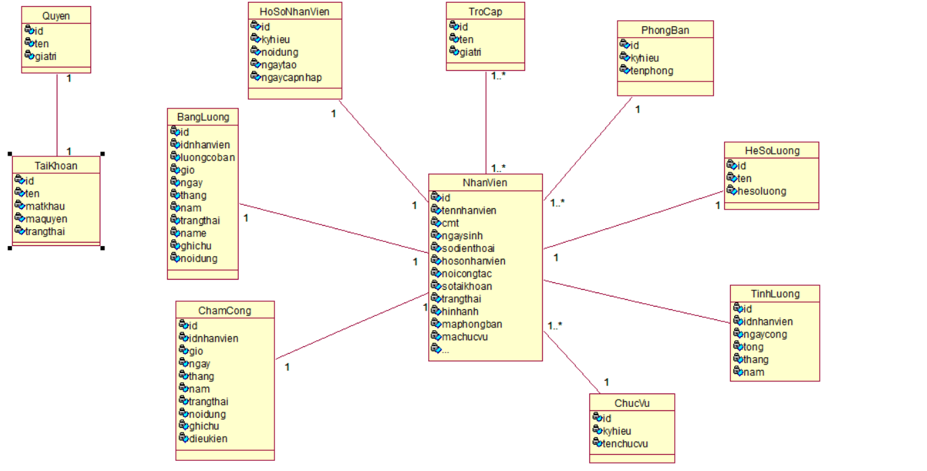

Hình .. Sơ đồ lớp mức phân tích

## KẾT CHƯƠNG

Chương 2 đã giúp hệ thống quản lý nhân sự tiền lương mô hình hóa các quy trình có trong hệ thống. Mô hình hóa nghiệp vụ hiểu được cấu trúc và các hoạt động của tổ chức đang được triển khai; hiểu được các vấn đề hiện tại trong tổ chức và xác định các vấn đề cần cải tiến. Mô hình hóa chức năng giúp nhìn nhận các chức năng chính của hệ thống, là cách thức mô tả người dùng tương tác với hệ thống để thực thi các hoạt động. Trước khi phần mềm được cài đặt thì cần phải thiết kế hệ thống một cách rõ ràng cho từng chức năng, đáp ứng sản phẩm sẽ đúng với yêu cầu của khách hàng và người dùng hệ thống.

# THIẾT KẾ HỆ THỐNG

## GIỚI THIỆU

Giai đoạn thiết kế hệ thống là giai đoạn chuyển những yêu cầu của khách hàng thành chức năng phần mềm máy tính. Đây là giai đoạn quan trọng nhất trong tiến trình phát triển phần mềm vì giai đoạn này quyết định vòng đời của hệ thống. Đồng thời, ở giai đoạn này việc chọn lựa phương pháp và mô hình phân tích thiết kế cũng có ảnh hưởng không nhỏ đến cấu trúc và tốc độ truy xuất dữ liệu của hệ thống. Mặt khác, ngoài việc đáp ứng các yêu cầu nghiệp vụ của người dùng một phần mềm tốt cần có khả năng thích ứng và mở rộng. Khi không có thiết kế, hệ thống được xây dựng sẽ không ổn định, ẩn chứa nhiều khả năng đổ vỡ, chất lượng của hệ thống cũng không được xác nhận, tốn rất nhiều công sức và chi phí. Vì vậy, phần mềm cần được phân tích thiết kế tốt để đứng vững trước những biến đổi của môi trường, dù từ phía cộng đồng người dùng hay từ phía công nghệ vẫn có thể dễ dàng phát triển theo yêu cầu của người dùng mà không cần phải sửa chữa nhiều.

## THIẾT KẾ CSDL

### Mô hình dữ liệu quan hệ

Hình .. Mô hình dữ liệu quan hệ

### Ràng buộc toàn vẹn, liên quan hệ

Mỗi tài khoản khi đăng nhập vào hệ thống sẽ có một tên đăng nhập và mật khẩu.

Tài khoản được xác định quyền hạn dựa trên thuộc tính “maquyen” được liên kết với bảng Quyen.

* Bối cảnh: TaiKhoan, Quyen
* Biểu diễn:

∀t ∈ TaiKhoan, ∃q ∈ Quyen: t. maquyen = q. maquyen

* Bảng tầm ảnh hưởng:

|  |  |  |  |
| --- | --- | --- | --- |
| R | Thêm | Xóa | Sửa |
| TaiKhoan | + | + | + (maquyen) |
| Quyen | + | + | +(maquyen) |

Mỗi nhân viên có một mã id để phân biệt với nhân viên khác.

Mỗi nhân viên sẽ có một hồ sơ thông tin nhân viên được liên kết với bảng HoSoNhanVien qua thuộc tính “hosonhanvien”.

Mỗi nhân viên sẽ có một chức vụ dựa trên thuộc tính “machuvu”

* Bối cảnh: NhanVien, ChucVu
* Biểu diễn:

∀n ∈ NhanVien, ∃c ∈ ChucVu: n. machucvu = c. machuvu

* Bảng tầm ảnh hưởng:

|  |  |  |  |
| --- | --- | --- | --- |
| R | Thêm | Xóa | Sửa |
| NhanVien | + | + | + (machucvu) |
| ChucVu | + | + | +( machucvu) |

Tương tự như “machuvu” thì mỗi nhân viên sẽ thuộc về một phòng ban, có một hệ số lương và trợ cấp khác nhau.

## THIẾT KẾ GIAO DIỆN HỆ THỐNG

### Giao diện chính của hệ thống

Hình .. Giao diện chính của hệ thống

### Giao diện đăng nhập

Hình .. Giao diện đăng nhập

### Giao diện quản lý nhân sự

Hình .. Giao diện quản lý nhân sự

### Giao diện quản lý hồ sơ nhân viên

Hình .. Giao diện quản lý hồ sơ nhân viên

### Giao diện quản lý chấm công

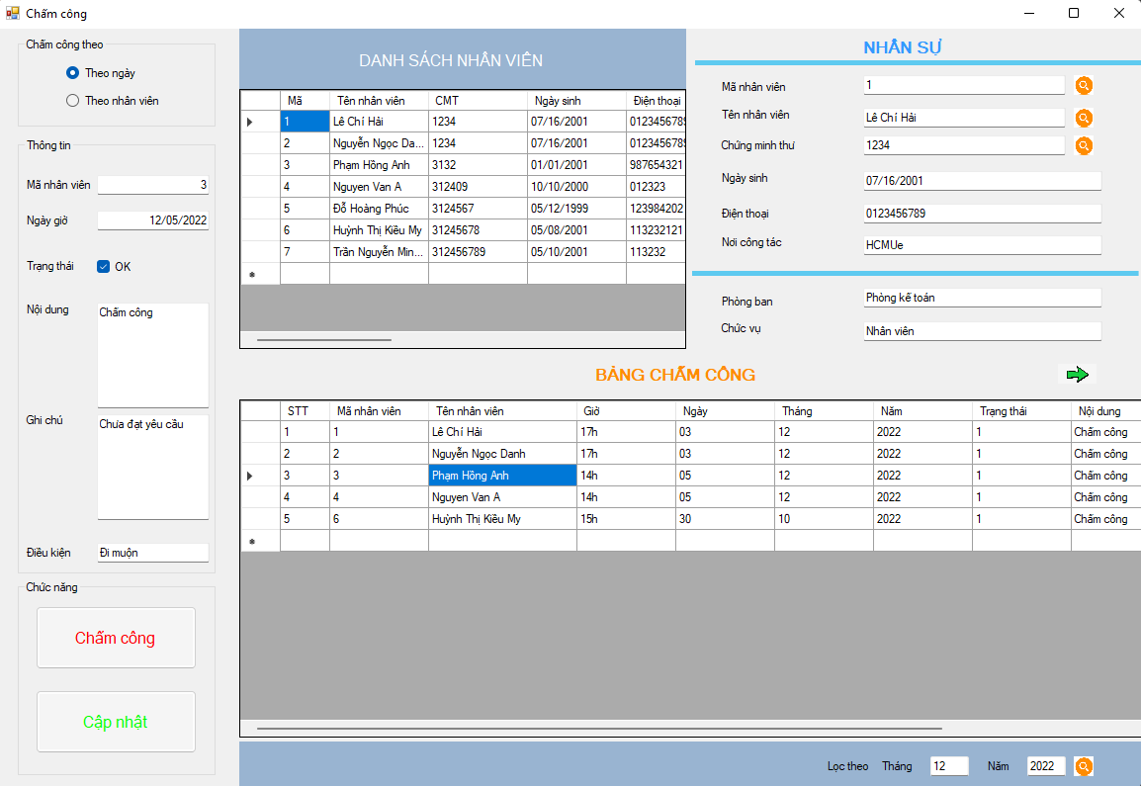

Hình .. Giao diện quản lý chấm công

### Giao diện quản lý trợ cấp

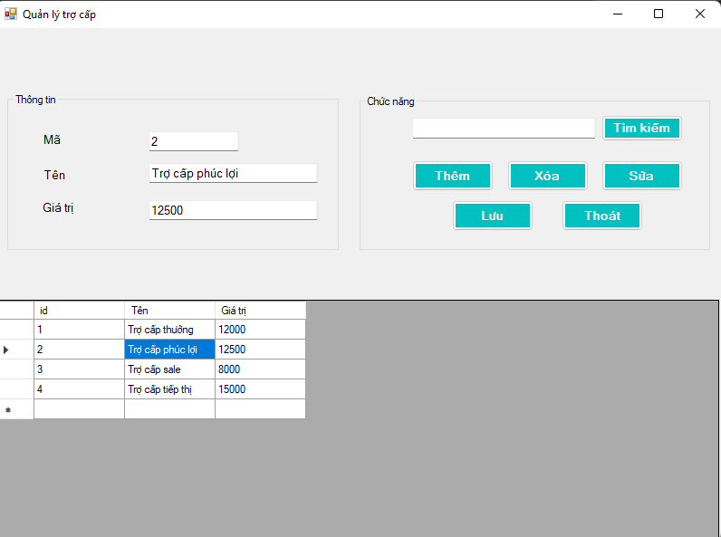

Hình .. Giao diện quản lý trợ cấp

### Giao diện quản lý lương

Hình .. Giao diện quản lý lương

## SƠ ĐỒ LỚP Ở MỨC THIẾT KẾ

Hình .. Sơ đồ lớp mức thiết kế

## THIẾT KẾ CHỨC NĂNG MỨC HỆ THỐNG

### Chức năng thêm nhân sự

Hình .. Sơ đồ mức thiết kế chức năng thêm nhân sự

Hình .. Sơ đồ tuần tự thiết kế chức năng thêm nhân sự

### Chức năng xem thông tin nhân sự

Hình .. Sơ đồ mức thiết kế chức năng xem thông tin nhân sự

Hình .. Sơ đồ tuần tự thiết kế chức năng xem thông tin nhân sự

### Chức năng quản lý lương

Hình .. Sơ đồ mức thiết kế chức năng quản lý lương

Hình .. Sơ đồ tuần tự thiết kế chức năng quản lý lương

## TỔNG KẾT CHƯƠNG

Chương này đã trình bày được các bước trong thiết kế hệ thống và cách phân rã hệ thống thành các thành phần logic và vật lý. Cách phân rã phần mềm thành nhiều hệ thống, hệ thống con và các bảng. Cách biểu diễn kiến trúc bằng biểu đồ triển khai trong UML. Xây dựng mô hình lớp thiết kế từ mô hình lớp phân tích. Ánh xạ mô hình lớp thành lược đồ cơ sở dữ liệu quan hệ và trình bày các giao diện người sử dụng phần mềm. Mô hình cài đặt thực nghiệm, tích hợp hệ thống cũng như mô tả dữ liệu, công cụ được tích hợp trong hệ thống như thế nào thì chương tiếp theo sẽ giải quyết vấn đề này.

# CÀI ĐẶT THỬ NGHIỆM

## KIẾN TRÚC HỆ THỐNG

Kiến trúc hệ thống là cấu trúc tổ chức của hệ thống. Kiến trúc gồm nhiều bộ phận có thể ở nhiều mức khác nhau, tương tác với nhau thông qua các giao diện. Sau khi xác định và phân tích yêu cầu hệ thống, chúng ta chuyển sang thiết kế và cài đặt hệ thống. Thiết kế kiến trúc hệ thống là giai đoạn sớm nhất trong quy trình thiết kế hệ thống. Thiết kế kiến trúc cung cấp cho chúng ta bản đặc tả về kiến trúc hệ thống, bao gồm những hệ thống con nào, tương tác với nhau ra sao, framework hỗ trợ điều khiển tương tác giữa các hệ thống con như thế nào.

Tổ chức hệ thống phản ánh chiến lược cơ bản được sử dụng để cấu trúc hệ thống. Trong quá trình thiết kế kiến trúc hệ thống, hoạt động đầu tiên phải thực hiện là xây dựng mô hình tổ chức hệ thống.

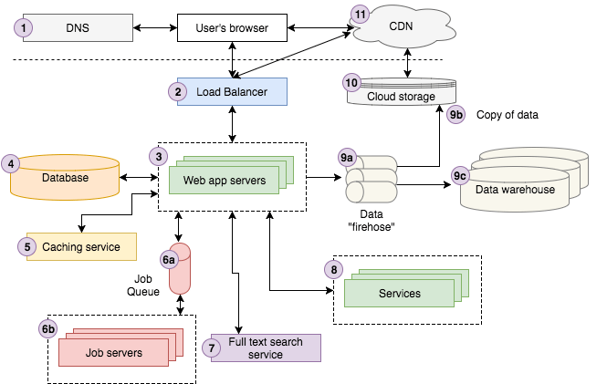

Hình .. Kiến trúc hệ thống

Năm mẫu kiến trúc phần mềm, hệ thống phổ biến gồm:

* **Kiến trúc phân lớp (Layered Architecture)**

Trong tiếng Anh, cụm từ “N-tier architecture” hoặc “Multi-tiered architecture” thường được dùng để mô tả cho kiến trúc phân lớp.

Hình .. Kiến trúc phân lớp

Đây là một mẫu thiết kế khá phổ biến khi mã nguồn (source code) được phân chia thành các tầng (tiers). Một vài đặc điểm của kiến trúc kiểu này:

* Tầng ngoài cùng sẽ là tầng nhận dữ liệu, dữ liệu sẽ được truyền tải (xử lý) thông qua các tầng trung gian. Cuối cùng, sau khi đã xử lý xong thì dữ liệu sẽ được lưu lại ở tầng cuối cùng (thường gọi là data tier – tầng này làm việc trực tiếp với database)
* Đơn giản nhất mà chúng ta thường thấy là mô hình 3 tầng (three tiers) gồm có: Presentation Tier, Application Tier và Data Tier.
* Trong đó Presentation Tier thường là tầng giao diện, tương tác trực tiếp với người dùng để nhận dữ liệu. Application Tier thường là tầng nhận dữ liệu và thực hiện xử lý các logic nghiệp vụ (còn được gọi là Business logic tier). Data tier là tầng thực hiện tương tác với cơ sở dữ liệu.

*Ưu điểm:*

* Quá trình bảo trì khá là dễ dàng vì code được phân tầng rất rõ và các tầng hoàn toàn tách biệt.
* Cấu trúc mã nguồn đơn giản, dễ hiểu cho người mới.

*Nhược điểm:*

* Source code về lâu dài sẽ “phình to ra” theo kích thước dự án.
* Một phần lớn code đôi khi chỉ đảm nhiệm việc trung chuyển dữ liệu giữa các tầng, gây ảnh hưởng tới hiệu năng của ứng dụng.
* **Client – Server**

Mô hình Client – Server (máy chủ – máy khách) có lẽ không còn xa lạ với nhiều người nữa. Mô hình này bao gồm một máy chủ và nhiều máy khách kết nối với máy chủ đó.

Hình .. Mô hình Client – Server

Một vài đặc điểm của mô hình này đó là:

* Máy khách sẽ gửi yêu cầu tới máy chủ và đợi phản hồi từ máy chủ.
* Khi máy chủ chấp nhập yêu cầu từ máy khách nó sẽ tạo một kết nối tới máy khách đó thông qua giao thức mạng bảo mật (thường là *https*).

Có rất nhiều ứng dụng, dịch vụ đang sử dụng mô hình này. Tiêu biểu có thể kể đến đó là dịch vụ gửi và nhận Email.

*Ưu điểm:*

* Máy khách có thể truy cập tài nguyên dữ liệu của máy chủ thông qua các truy cập được bảo mật. Điều này giúp cho việc chia sẽ dữ liệu dễ dàng hơn khi ở xa.
* Với mô hình này chúng ta không quá phụ thuộc vào công nghệ vì có thể sử dụng bất cứ ngôn ngữ lập trình nào phù hợp.
* Việc bảo trì sẽ dễ dàng cho phân chia trách nhiệm máy khách, máy chủ rõ ràng.

*Nhược điểm:*

* Nhược điểm lớn nhất có thể thấy của mô hình này là sức chịu tải của server khi có quá nhiều yêu cầu từ các máy khách khác nhau.
* Ngoài ra, mô hình này nếu không đảm bảo được bảo mật đường truyền thì rất dễ bị ăn cắp dữ liệu.
* **Model – View – Controller (MVC)**

Tiếp theo chúng ta sẽ cùng tìm hiểu về một mô hình thiết kế phần mềm rất phổ biến nữa đó là mô hình MVC (Model – View – Controller)

Hình .. Mô hình Model – View – Controller(MVC)

Với mô hình này, chúng ta chia làm 3 thành phần: Applications’ data model, Presentation Layer (view) và Controller. Đặc điểm chung của mô hình này là:

* Người dùng có thể tương tác với dữ liệu ứng dụng thông qua tầng view. Nhưng ngược lại tầng này lại không thể quyết định người dùng làm gì với dữ liệu.
* Tầng Controller đứng giữa Model và View. Tầng view sẽ lắng nghe các sự kiện và tầng controller sẽ thực hiện các sự kiện đó. Thường hành động này sẽ gọi một hàm tới tầng model và kết quả sẽ được trả lại và hiển thị ở view.

Có rất nhiều web framework đang triển khai mô hình này giống như Spring hay Rails. Chính vì vậy nhiều ứng dụng vẫn đang sử dụng mô hình này.

*Ưu điểm:*

* Mô hình này thúc đẩy quá trình phát triển phần mềm vì cả 3 thành phần view, model, controller có liên hệ chặt chẽ với nhau.
* Do tầng view chỉ có trách nhiệm hiển thị và truyền nhận dữ liệu nên có thể hiển thị nhiều view khác nhau cho người dùng (trong khi dữ liệu không đổi)
* Các thay đổi giao diện người dùng là cực kỳ phổ biến đối với các ứng dụng web nhưng với mô hình MVC giao diện có thể tùy biến mà không ảnh hưởng

*Nhược điểm:*

* Do 3 thành phần view, model, controller liên kết và tương tác chặt chẽ với nhau nên khi có một lớp mới thì sẽ khó để tích hợp.
* Nhà phát triển cũng phải tìm hiểu nhiều công nghệ nếu muốn làm chủ được mô hình này.

* **Kiến trúc Microservices**

Trong những năm trở lại đây, với sự phát triển của các siêu ứng dụng thì khái niệm Microservices cũng được nhiều người biết đến hơn.

Hình .. Kiến trúc Microservices

Microservices là mô hình kiến trúc nơi các dịch vụ được triển khai riêng biệt, trong đó mỗi dịch vụ sẽ có một nhiệm vụ chính. Các dịch vụ này thường sẽ độc lập với nhau để khi một dịch vụ lỗi thì các dịch vụ khác vẫn hoạt động bình thường.

Mình lấy ví dụ khi bạn đặt xe trên các ứng dụng đặt xe thì bạn sẽ phải đăng nhập, đặt xe và hệ thống sẽ tìm tài xế gần bạn nhất…

Nếu theo mô hình mircoservice thì việc đăng nhập có thể tách thành một service riêng, việc đặt xe có thể tách thành một service riêng…

Các dịch vụ này hoạt động độc lập, nếu chức năng đặt xe hỏng bạn vẫn có thể đăng nhập bình thường chỉ là không đặt được xe nữa.

*Ưu điểm:*

* Việc chia ứng dụng thành các chức năng nhỏ giúp cho quá trình phát triển, kiểm thử và bảo trì nhanh hơn, ít lỗi hơn.
* Tránh được việc khi ứng dụng “chết” là cả hệ thống “sập” mà thay vào đó tăng tính linh hoạt và độc lập giữa các chức năng với nhau.
* Có thể tái sử dụng các service ở các ứng dụng khác

*Nhược điểm:*

* Có thể sẽ tiêu tốn nhiều tài nguyên phần cứng hơn do phải xây dựng nhiều server để triển khai nhiều service nhỏ.
* Đội ngũ phát triển sẽ phải sử dụng khá nhiều công nghệ để đảm bảo hệ thống hoạt động trơ tru, tránh bị sấp hoặc quá tải.

* **Kiến trúc hướng sự kiện**

Hình .. Kiến trúc hướng sự kiện

Có những ứng dụng mà các thành phần (chức năng) chỉ hoạt động khi có xử lý dữ liệu và khi không có xử lý thì không hoạt động.

Với kiến trúc hướng sự kiện này chúng ta có thể liên tưởng tới các ứng dụng di động hoặc các ứng dụng desktop đều được thiết kế với kiến trúc này.

*Ưu điểm:*

* Với việc xử lý theo sự kiện giúp cho ứng dụng có thể xử lý nhiều logic phức tạp
* Đây là một kiến trúc có khă năng mở rộng tốt do nếu muốn thêm mới một thành phần chỉ cần thêm các sự kiện mới cho các thành phần đó.

*Nhược điểm:*

* Có nhiều chức năng, thành phần liên quan đến nhau khiến cho việc kiểm thử đôi khi gặp khó khăn.
* Nhiều chức năng khác nhau đôi khi lại xử lý cùng một sự kiện sẽ dẫn đến lỗi…

## CÀI ĐẶT CƠ SỞ DỮ LIỆU

Cơ sở dữ liệu gồm có 11 table

Hình .. Cơ sở dữ liệu

## CÀI ĐẶT ỨNG DỤNG

Devexpress là bộ công cụ hết sức hữu dụng, cung cấp rất nhiều control trong Microsoft Visual Studio. Devexpress không chỉ giúp thiết kế winform hay website đẹp hơn mà còn giúp cho việc lập trình được dễ dàng hơn, việc cài đặt cũng rất đơn giản nhưng cũng cần các yêu cầu nội dung môi trường để cài đặt devexpress.

**Framework**

* Microsoft .NET Framework 2.0 (hoặc cao hơn)
* Microsoft .NET Framework 3.5 Service Pack 1 (hoặc cao hơn)
* Microsoft .NET Framework 4.0

**IDE**

Ta có thể sử dụng các IDE sau để phát triển các ứng dụng ASP.NET, sử dụng

các Component DevExpress ASP.NET

* Microsoft Visual Studio 2005.
* Microsoft Visual Web Developer 2005 Express Edition.
* Microsoft Visual Studio 2008.
* Microsoft Visual Web Developer 2008 Express Edition.
* Microsoft Visual Studio 2010.
* Microsoft Visual Web Developer 2010 Express Edition.
* Microsoft Visual Studio 2022

**SQL Server**

Để chạy các demo của Components DevExpress ASP.NET trên máy local, cần

phải cài đặt một trong các version sau của Microsoft SQL Express:

* Microsoft SQL Server 2005 Express Edition (SP3)
* Microsoft SQL Server 2008 Express Edition (SP1)
* Microsoft SQL Server 2019 Express

# KẾT LUẬN

Qua những phân tích nghiên cứu tình hình quản trị nguồn nhân lực trên đây, chúng ta đã phần nào nhìn nhận một cách khái quát và khẳng định vấn đề quản trị nguồn nhân lực thực sự quan trọng, nó là yếu tố then chốt của sự thành công đối với các doanh nghiệp. Việc sử dụng con người đúng lúc, đúng chỗ sẽ giúp tổ chức có một cơ cấu hợp lý, đội ngũ nhân viên phù hợp với công việc. Thực hiện tốt công tác quản trị nguồn nhân lực sẽ tiết kiệm được nguồn lực cho Công ty, tăng khả năng cạnh tranh của Công ty. Như vậy việc triển khai phần mềm quản lí nhân sự- tiền lương là điều vô cùng cần thiết với những công ty có quy mô lớn và vừa. Tuy nhiên, vì vốn kiến thức hạn hẹp, thời gian có hạn cộng với việc chưa sắp xếp được hợp lí thời gian biểu nên bài làm còn khá sơ sài và còn nhiều thiếu sót dẫn đến phần mềm chỉ hiển thị được được một số giao diện nhưng chưa thực thi. Chính vì những thiếu sót đó mà chúng em hi vọng trong tương lai phần mềm sẽ được hoàn thiện hơn có thêm được nhiều chức năng và được thực thi để việc quản lý nhân sự và nguồn lực công ty trở nên tốt hơn.